Příloha č. 1
Návrhový list pro ocenění řemeslníků Pardubického kraje
Osobní údaje kandidáta:
jméno a příjmení …………………………………………………………………
narozen (datum a místo) …………………………………………………………………
státní občanství …………………………………………………………………
ADRESA trvalého bydliště …………………………………………………………………
…………………………………………………………………
…………………………………………………………………
pracoviště …………………………………………………………………
…………………………………………………………………
…………………………………………………………………
obor uchované řemeslné tradice …………………………………………………………………

Údaje o předkladateli:
jméno a příjmení, je-li předkladatelem fyzická osoba nebo název organizace, je-li předkladatelem právnická osoba …………………………………………………………………
adresa trvalého sídla předkladatele ………………………………………………………………...
telefon …………………………………………………………………
e-mailová adresa …………………………………………………………………
kontaktní adresa (jen je-li odlišná od trvalého sídla) ….……………………………………………
……………………………………………………………………………………………………………
telefon …………………………………………………………………

datum a podpis předkladatele ………………………………………………………………...
Seznam příloh:
1. Profesní životopis se zaměřením na péči o uchování tradic oboru.
2. Popis technologie a tvarosloví zhotovovaných výrobků, popřípadě dalších aktivit péče o lidové tradice.
3. Případně seznam předkládaných výrobků, popřípadě dalších materiálů, se stručným komentářem.
4. Písemný souhlas nominovaného s pořizováním dokumentace pro dokumentační fond regionálního pracoviště pro TLK.
5. Informace o způsobech prezentace technologie, případně o jejím předávání dalším nositelům.
7. Informace o účasti na přehlídkách, výstavách a specializovaných trzích tradičního lidového řemesla.

Návrhový list se stává Evidenčním listem po schválení zápisu do Seznamu Zastupitelstvem Pk.
č. usnesení ……………………...

dne ……………………..

Čestné prohlášení

Já níže podepsaný ………………………………….., narozený ……………………….., bytem …………………………………………………………… souhlasím s pořízením dokumentace svých pracovních postupů ke studijním a dokumentačním účelům pověřeného regionálního pracoviště Muzea v přírodě Vysočina, Hlinsko. Zároveň potvrzuji, že jsem byl seznámen s povinnostmi Nositele tradice Pardubického kraje v případě, že mi titul bude udělen.

Dodržování podmínek
V ………………………………..… dne ……………………….

……………………………………………
Podpis
Návrhy nutno podat v písemné podobě, a alespoň textovou část v podobě elektronické. Zaslané návrhy se nevrací.
Koho navrhovat
Návrhy na udělení titulu mohou předkládat vědecké a odborné instituce, muzea, občanská sdružení, jiné neziskové a zájmové organizace, fyzické osoby působící v daném oboru a orgány státní správy a samosprávy. Písemné návrhy zasílá navrhovatel na adresu regionálního pracoviště pro tradiční lidovou kulturu v Pardubickém kraji: Muzeum v přírodě Vysočina, Příčná 350, 539 01 Hlinsko. Ocenění lze udělit osobám, které dokonale ovládají technologické principy tradičních lidových řemesel, jsou schopny řemeslo provozovat a své znalosti a zkušenosti předávat dalším generacím. Jedná se o obory, zpracovávající zejména přírodní materiály z obnovitelných zdrojů.
Jak navrhovat
Stanovená komise posuzuje každého kandidáta podle dokladů, uvedených na předepsaném formuláři. Především se jedná o profesní životopis nominovaného, v němž je třeba uvést nejenom údaje o tom, jak a kde získal své znalosti a dovednosti, ale i názor předkladatele, zda jde o výjimečnou činnost v daném oboru lidové řemeslné výroby, případně kterému hrozí zánik.
V profesním životopise je dobré popsat předpoklady výrobce a jeho dílny pro pokračování výroby, způsob prodeje výrobků (do speciálních obchodů, do muzeí, nebo vlastním prodejem na různých jarmarcích apod.). Je třeba se zmínit o tom, jak výrobce sám usiluje o zachování svého oboru, zejména o jeho prezentaci na veřejnosti.
Při popisu technologie a tvarosloví výrobků nominovaného výrobce je třeba nejdříve zachytit způsoby získávání a zpracovávání materiálu pro výrobu (například doba, způsob a místo sklizně slámy, orobince, kácení stromů, nebo získávání vláken či nití apod.). Podrobně je třeba zaznamenat technologický postup hotovení jednotlivých výrobků (písemně i fotograficky). Důležité je doplnit tento popis přílohou s fotografiemi, případně i výrobky a jejich seznamem.
To vše tvoří nedílnou součást nominace.

Příloha č. 2
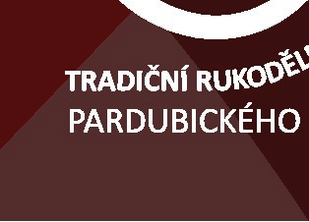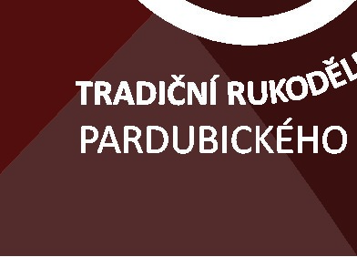
4x7cm 4,5x8cm 5x9cm

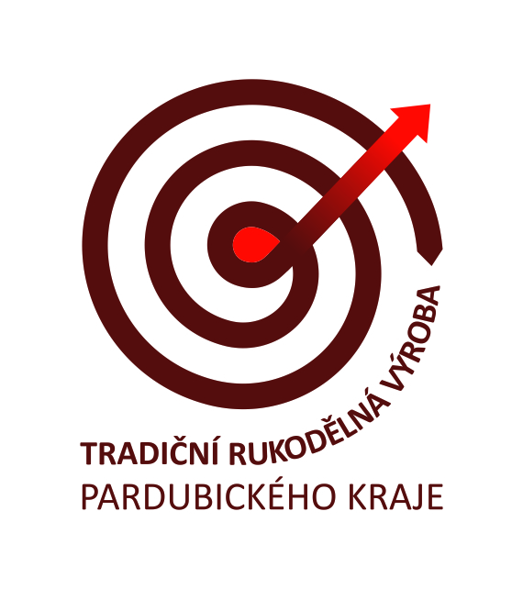

Příloha č. 3
INFORMACE O OCHRANĚ A ZPRACOVÁNÍ OSOBNÍCH ÚDAJŮ
NOSITEL TRADICE PARDUBICKÉHO KRAJE
1) Osobní údaje v rámci činností souvisejících s titulem Nositel tradice Pardubického kraje zpracovává Pardubický kraj, IČ: 70892822, se sídlem Komenského náměstí 125, Pardubice, (dále též „správce“).
2) Pověřenec pro ochranu osobních údajů:
- Jméno a příjmení: doplnit před podpisem
- Adresa pro doručování: Komenského nám. 125, 532 11 Pardubice
- Elektronická adresa: poverenec@pardubickykraj.cz
- Telefon: doplnit před podpisem
3) Zpracování osobních údajů probíhá na základě právní povinnosti správce stanovené v ustanovení § 1 odst. 4 zákona č. 129/2000 Sb., o krajích, v platném znění. Konkrétně se jedná o plnění povinnosti pečovat o všestranný rozvoj svého území a potřeby svých občanů, s čímž souvisí i podpora uchování národního kulturního dědictví a tedy i ochrana, zachování, identifikace, rozvoj a podpora nemateriálního kulturního dědictví na území Pardubického kraje. S tímto záměrem souvisí i naplňování usnesení vlády České republiky ze dne 10.01.2001 č. 40 aktualizace Strategie účinnější státní podpory kultury a dále usnesení ze dne 11.06.2003 č. 571 ke Koncepci účinnější péče o tradiční lidovou kulturu v České republice. Vedení Seznamu rovněž vychází z implementace Úmluvy o zachování nemateriálního kulturního dědictví.
4) Při zpracování osobních údajů nedochází k automatizovanému rozhodování, na jehož základě by byly činěny úkony či rozhodnutí, jejichž obsahem by byl zásah do práv či oprávněných zájmů občanů.
5) Správce zpracovává osobní údaje prostřednictvím Zpracovatele, kterým je Muzeum v přírodě Vysočina, Příčná 350, 539 01 Hlinsko (dále jen "Zpracovatel"). Zpracovatel je oprávněn zpracovávat osobní údaje poskytnuté uživatelem výhradně za účelem souvisejícím s udělení titulu Nositel tradice Pardubického kraje.
6) Osobní údaje jsou zpracovávány pouze po nezbytnou dobu, která souvisí s udělením titulu Nositel tradice Pardubického kraje a po dobu existence zákonného důvodu k jejich ponechání.
7) Při zpracování Vašich osobních údajů, máte právo:
- požadovat informaci o zpracování Vašich osobních údajů,
- požadovat umožnění přístupu k Vašim osobním údajům,
- požadovat opravu nepřesných osobních údajů (pokud se domníváte, že Vaše osobní údaje zpracovávané u kraje jsou nepřesné),
- požadovat vymazání Vašich osobních údajů, popř. požadovat omezení jejich zpracování,
- vznést námitku proti zpracování osobních údajů,
- požadovat přenositelnost osobních údajů, které jste kraji poskytl/a,
- podat stížnost u dozorového orgánu.
8) Vaše požadavky budou vždy řádně posouzeny a vypořádány v souladu s příslušnými ustanoveními obecného nařízení o ochraně osobních údajů (Nařízení Evropského parlamentu a Rady (EU) č. 2016/679 o ochraně fyzických osob v souvislosti se zpracováním osobních údajů a o volném pohybu těchto údajů a o zrušení směrnice 95/46/ES).
9) Svá práva uplatňujte cestou pověřence pro ochranu osobních údajů, jehož kontakt je uveden v bodu 2 tohoto dokumentu.
10) Při zpracování osobních údajů byla přijata nezbytná technická a organizační opatření, které odpovídají charakteru zpracovávaných osobních údajů.
11) V rámci udělování titulu Nositel tradice Pardubického kraje jsou spravovány následující osobní údaje:
U předkladatele, je-li fyzická osoba – jméno a příjmení, kontaktní adresa, telefonní číslo, podpis.
U předkladatele, je-li právnická osoba – jméno a příjmení kontaktní osoby, e-mailová adresa, telefonní číslo.
U kandidáta – jméno a příjmení, datum narození, kontaktní adresa, telefonní číslo, e-mailová adresa, profesní životopis, podpis.
12) V rámci procesu udělení titulu Nositel tradice Pardubického kraje mohou být pořizovány fotografie, které ale budou mít výhradně dokumentační charakter dokládající a prezentující udělení uvedeného titulu.
13) Poskytnuté osobní údaje jsou zpracovány (tj. shromažďovány, uchovávány a dále využívány) výhradně za účelem udělení titulu Nositel tradice Pardubického kraje, který je veden za účelem ochrany, zachování, identifikace, rozvoje a podpory nemateriálního kulturního dědictví na území Pardubického kraje.
14) Další informace o zpracování a ochraně osobních údajů jsou k dispozici na www.pardubickykraj.cz/gdpr.

S Informací o ochraně a zpracování osobních údajů jsem se seznámil dne …………………………

………………………………………….
Jméno, příjmení, podpis

